Практическая работа по ИЗО (1 класс).
Раздел «Азбука искусства. Как говорит искусство?»
Тема « Мир полон украшений».
- Назначение практической работы

Практическая работа проводится с целью определения уровня освоения обучающимися 1 класса раздела «Азбука искусства. Как говорит искусство?» по учебному предмету «Изобразительное искусство» в соответствии с требованиями Федерального государственного образовательного стандарта.

2. Документы, определяющие содержание практической работы
Содержание практической работы соответствует нормативным документам:
- Федеральный закон от 29.12.2012 г. № 273-ФЗ «Об образовании в Российской Федерации»
- Федеральный государственный образовательный стандарт начального общего образования (Приказ Министерства образования и науки Российской Федерации от 06.10.2009 № 373).
- Приказ Министерства образования и науки Российской Федерации от 31.03.2014 г. № 253 «Об утверждении Федерального перечня учебников, рекомендуемых к использованию при реализации имеющих государственную аккредитацию образовательных программ начального общего, основного общего, среднего общего образования».
- Приказ Министерства образования и науки Российской Федерации от 26.01.2016 г. № 38 «О внесении изменений в федеральный перечень учебников, рекомендуемых к использованию при реализации имеющих государственную аккредитацию образовательных программ начального общего, основного общего, среднего общего образования, утвержденный приказом Министерства образования и науки Российской Федерации от 31.03.2014 г. № 253» исключены из федерального перечня учебники ООО «Издательство «Ассоциация XXI век» (система учебников «Гармония»).
- Оценка достижения планируемых результатов в начальной школе. Система заданий. [Текст] / под ред. Г. С. Ковалевой, О. Б. Логиновой. – М.: Просвещение, 2009. – 215 с.
- Примерная основная образовательная программа образовательного учреждения. Начальная школа [Текст]. – М.: Просвещение, 2010. – 204 с.
- Примерные программы по учебным предметам. Начальная школа [Текст]. – М.: Просвещение, 2010. – 400 с.
- Закон Челябинской области от 29.08.2013 № 515-ЗО (ред. от 28.08.2014 г.) «Об образовании в Челябинской области (подписан Губернатором Челябинской области 30.08.2013 г.) / Постановление Законодательного Собрания Челябинской области от 29.08.2013 г. № 1543.
- Постановление Главного государственного санитарного врача РФ от 29.12.2010 №189 (ред. от 25.12.2013) «Об утверждении СанПиН 2.4.2.2821-10 «Санитарно-эпидемиологические требования к условиям и организации обучения в общеобразовательных организациях».

3. Сравнительный анализ авторских программ и методики преподавания изобразительного искусства.
При составлении контрольно - измерительных материалов проведён сравнительный анализ авторских программ и методик преподавания изобразительного искусства (Неменский Б.М.; Кузин В.С., Кубышкина Э.И.; Савенкова Л.Г., Ермолинская Е.А.; Кашекова И.Э.; Сокольникова Н.М.;
Шпикалова Т.Я., Ершова Л.В.). В контрольно - измерительных материалах учитываются структура учебного курса, определённая примерной программой по изобразительному искусству начального общего образования и избранный учителем учебник, а так же время проведения работы.

4. Учебники и учебные пособия, рекомендуемые для подготовки к практической работе:

Авторы учебника | Класс | Издательство | Учебные пособия
Кашекова И.Э., Кашеков А.Л. | 1 | «Академкнига/Учебник» | - 1.Кашекова И. Э., Кашеков А. Л.  Изобразительное искусство. Учебник. 1 класс.  2.Кашекова И. Э., Кашеков А. Л.  Интерактивное пособие по изобразительному искусству. 1 класс
Кузин В.С., Кубышкина Э.И. | 1 | «ДРОФА» | 1.Кузин В. С., Кубышкина Э. И. Изобразительное искусство. Учебник с мультимедийным приложением.  2.Богатырёва В. Я. Изобразительное искусство. Рабочая тетрадь.  3.Богатырёва В. Я. Изобразительное искусство. Методическое пособие.
Неменская Л. А. / Под ред. Неменского Б.М. | 1 | «Просвещение» | 1.Учебник для общеобразовательных учреждений. / Л.А.Неменская. (под ред. Б.М. Неменского). - М.: Просвещение, 2012.  2.Рабочая тетрадь к учебнику «Изобразительное искусство» под редакцией Б. М. Неменского для 1 класса начальной школы. – М.: Просвещение, 2015  3.Уроки изобразительного искусства. Поурочные разработки. 1-4 классы. Б.М. Неменский, Л.А.Неменская, Е.И.Коротеева. –М.:Просвещение, 2013
Савенкова Л.Г., Ермолинская Е.А. | 1 | Издательский центр ВЕНТАНА-ГРАФ | 1.Савенкова Л.Г., Ермолинская Е.А.Изобразительное искусство. 1 класс.Учебник  2. Савенкова Л.Г., Ермолинская Е.А. Изобразительное искусство. 1 класс. Рабочая тетрадь  3. Савенкова Л.Г.,Ермолинская Е.А., Богданова Н.В.Изобразительное искусство. 1–4 классы. Методическое пособие  4. Савенкова Л.Г., Ермолинская Е.А.  Изобразительное искусство. Интегрированная программа. 1-4 кл. Программа с CD-
Сокольникова Н.М. | 1 | «Астрель» | 1.Изобразительное искусство. Учебник. 1 класс. Сокольникова Н. М.  2.Изобразительное искусство. Рабочая тетрадь. 1 класс. Сокольникова Н. М.
Шпикалова Т.Я., Ершова Л.В. | 1 | «Просвещение» | 1.Изобразительное искусство. Учебник 1 класс  2.Изобразительное искусство. Рабочие программы. Предметная линия учебников Т. Я. Шпикаловой, Л. В. Ершовой. 1-4 классы.  3.Изобразительное искусство. Творческая тетрадь. 1 класс. 4. Уроки изобразительного искусства. Поурочные разработки.1-4 классы.

5. Цель проведения практической работы:
Создать условия для ознакомления с разнообразными орнаментами созданными человеком. Развивать творческое воображение, умение использовать выразительные средства изобразительного искусства, такие как ритм, цвет, композиция. Воспитывать эмоциональную отзывчивость, культуру восприятия искусства своего народа.
Данная практическая работа позволяет проверить уровень сформированности следующих универсальных учебных действий художественно-творческой деятельности:
- Регулятивные УУД:
Обучающиеся демонстрируют умение создавать орнамент, используя выразительные свойства гуаши, самостоятельно выбирать цвет фона для работы,оценивать результат своего труда.
- Личностные УУД:
Обучающиеся демонстрируют умение использовать цвет, ритм, элементы узоров для достижения своего замысла. Повышают культуру речевого общения, развивают способности к творческому самовыражению.
- Познавательные УУД:
Обучающиеся учатся понимать назначение и роль орнамента в жизни человека, самостоятельно принимать решение по художественно-творческой задаче, поставленной на уроке.
- Коммуникативные УУД:
Обучающиеся демонстрируют умение обмениваться мнениями, слушать одноклассников и учителя, обсуждать индивидуальные результаты художественно-творческой деятельности.
6. Характеристика работы:

Тема работы «Мир полон украшений». Создание орнамента, используя геометрические и растительные узоры. Развитие способностей к творческому самовыражению, формирование навыков работы с художественным материалом (гуашь) – эти задачи ставятся перед практической работой. Умение использовать образный язык изобразительного искусства - ритм, цвет и композицию для достижения своего творческого замысла.

7. Условия проведения практической работы, включая дополнительные материалы и оборудование:
На выполнение работы отводится 20 минут. Это время включает предварительный инструктаж учителя, самостоятельное выполнение творческого задания по заданной тематике, оформление выставки работ и подведение итогов.
Оборудование для учащихся:
1. Полосы цветной бумаги желтого цвета (10х29 см);
2. Гуашь;
3. Палитра;
4. Баночка с водой;
5. Кисти.

8. Проверяемый алгоритм действия
(допускается незначительная помощь учителя на каждом этапе)
- Подготовительный этап:
- Организация рабочего места;
- Подготовка художественных материалов и инструментов к работе;
- Горизонтальное расположение полосы бумаги на рабочем месте.
- Основной этап:
- Деление полосы на 4 равные части;
- Определение цветовой палитры будущего орнамента;
- Определение с видом орнамента (растительный, геометрический);
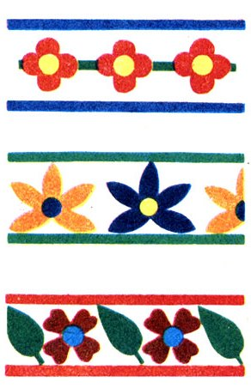

- Вписывание в каждую часть задуманных элементов орнамента (листочки, цветы, круги, квадраты, треугольники), используя ритм, как выразительное средство изобразительного искусства;
- Прорисовка тонкой кисточкой мелких деталей – завитки по кайме и различные украшения (помощь учителя).
- Заключительный этап:
- Самоанализ работы (алгоритм самооценки):
- Что тебе нужно было сделать?
- Удалось тебе сделать работу?
- Ты справился с работой или есть недочеты?
- Ты выполнил всё сам или с чьей - то помощью?
- Ты правильно выбрал сочетания цветов?
- Есть ритм в твоем орнаменте?
- Правильно ли ты работал с художественным материалом? (соотношение краски и воды);
- Определи, что получилось лучше всего в твоей работе
- Как бы ты оценил свою работу?
- Внеси при необходимости некоторые изменения в рисунок.
- Организация выставки:
- анализ и сравнение работ учащихся, обмен мнениями, обсуждение результатов художественно-творческой деятельности.
Алгоритм анализа и сравнения работ:
- Рассмотрите представленные работы;
- Чьи работы вам понравились? Почему?
- Назовите самые оригинальные, самые необычные, самые яркие работы.

- Задание для практической работы.

Прогуливаясь по улицам родного города, Маша и Матвей обратили внимание на удивительно красивую ограду, ажурную, будто невесомую.
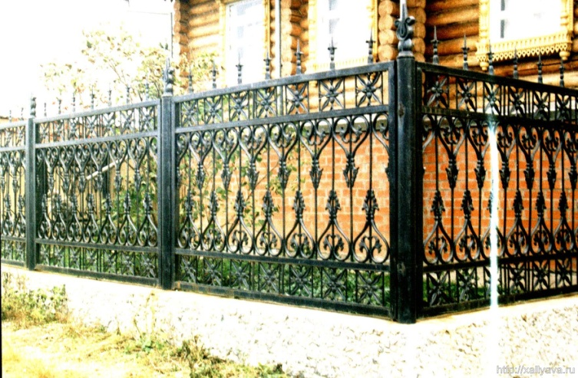
- Интересно, а где делают такую красоту,- сказала Маша.
- Я думаю, что в библиотеке мы сможем найти ответ, давай сходим туда и узнаем,- предложил Матвей.
И дети отправились в библиотеку. Там они узнали, что это старинное российское ремесло каслинское литье из чугуна. Его история насчитывает уже более двух с половиной веков. Свое название литье получило в честь небольшого города Касли, располагающегося в Челябинской области. Изготовление изделий, отлитых из чугуна, прославило уральских мастеров Каслинского завода на весь мир.
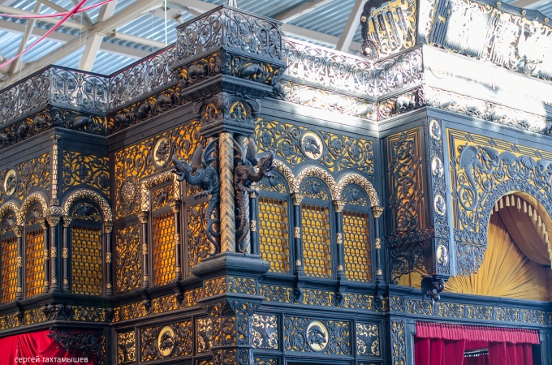 | 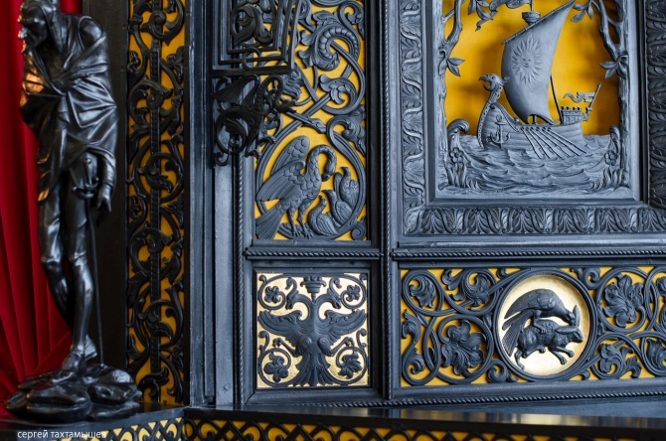

- Мне бы тоже хотелось придумать интересный узор, но боюсь, что у меня не получится, сказала Маша.
- А давай попробуем с самого простого,- ответил Матвей.
Вдохновившись от увиденных работ каслинских мастеров, ребята принялись за работу.
Предлагаю и нам составить свой узор. (Работа по алгоритму)

